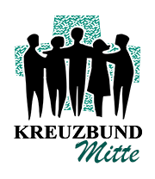

**Kreuzbund Münster-Mitte**

**Vereinbarung – um das Miteinander zu erleichtern**

Stand Mai 2020

* Wir sind eine Selbsthilfegruppe – das heißt, Wir möchten uns gegenseitig unterstützen, suchtfrei, zufrieden den Alltag zu meistern.
* Wir gehen vertraulich mit allem um, was gesagt wird. Es geht nur die Gruppe etwas an.
* Wir gehen offen miteinander um und sind ehrlich und respektvoll mit uns selbst und den Gruppenmitgliedern. Das Du ist ebenso hilfreich wie das Wir.
* Es ist förderlich für die Gruppesitzungen pünktlich zu starten und abzusagen, wenn ein Treffen nicht wahrgenommen werden kann.
* Suchtmittelfreiheit ist eine Basis für unsere Gruppensitzungen und Aktivitäten. Wir helfen aber auch schon auf dem Weg dahin.
* Rückfälle kommen vor. Wir wollen sie positiv nutzen und daran wachsen.